学号： 姓名： 学院： 年级： 专业：

------------------------------------------------- 密 － 封 － 线 ------------------------------------------------------
国防科技大学2022—2023学年春季学期
《无人装备控制系统》试卷（A）卷
考试形式： 笔试 闭卷 考试时间： 100 分钟 满分： 100 分

题 号 | 一 | 二 | 三 | 四 | 总 分
得 分
评阅人
注意：1、所有答题都须写在此试卷纸密封线右边，写在其它纸上一律无效。
2、密封线左边请勿答题，密封线外不得有姓名及相关标记。

得分 | 一、选择题（共10小题，每小题2分，共20分）
1、控制系统的基本组成包括：测量装置、控制装置和（ ）
A．导引装置 B. 轨迹规划装置
C．执行机构 D. 传感器
2、固定翼无人机改变航向的方式：侧滑转弯和（ ）
A. 倾斜转弯 B. 航向转弯 C. 方向舵转弯 D. 导引转弯
3、固定翼无人机的俯仰运动，需要操纵（ ）
A. 方向舵 B. 副翼 C. 升降舵 D. 尾舵
4、在进行航迹搜索之前，需要在规划空间的范围，将其中与航迹规划相关的要素表示成能被计算机理解的形式，下列要素中属于不变要素的是 （ ）
A. 威胁 B. 障碍 C. 地形 D. 天气
5、输电与配电系统所组成的网络通常称为电网，根据用途可划分为主电网、配电网、辅助电网和（ ）
A. 直流电网 B. 交流电网
C. 三相电网 D. 应急电网
6、无人机集成设计包括概念设计、初步设计、详细设计和（ ）
A. 顶层设计 B. 分布式设计
C. 测试与评估 D. 分层式设计
7、Car_like机器人转向曲率、最大转向角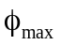和车体长度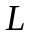的关系为 （ ）
A. 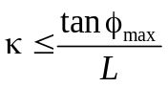 B. 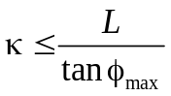 C. 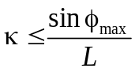 D. 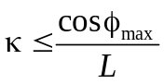
8、水下无人航行器UUV主要包括自主水下航行器（AUV）和（ ）
A. 水下预制系统
B. 遥控水下航行器（ROV）
C. 水下滑翔机
D. 水下螺旋桨推进航行器
9、已知B样条曲线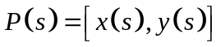中，参量与时间的关系为（ ）
A. 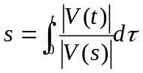； B. 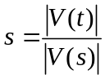；
C. 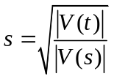； D. 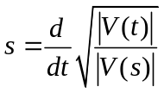；
10、关于3次B样条曲线，以下描述不正确的是（ ）
A. 由4个相邻控制点决定一段样条曲线；
B. 样条曲线没办法通过控制点；
C. 调整1个控制点不会使整个样条曲线都发生变化；
D. 三次B样条曲线是光滑的。
学号： 姓名： 学院： 年级： 专业：

------------------------------------------------- 密 － 封 － 线 ------------------------------------------------------
得分 | - 判断题（共10小题，每小题1分，共10分）
1、固定翼无人机机翼在相对来流作用下为无人机提供升力，气动舵面负责控制无人机的飞行。 （ ）
2、无人机所受外力包括重力、升力、阻力、推力这四个基本要素。 （ ）
3、直升机变距操纵实现升降运动，总距操纵实现前后左右运动，航向操纵改变飞行方向。 （ ）
4、无需螺旋桨推进器的水下滑翔机靠浮力驱动。 （ ）
5、研究飞行器的运动特性时，一般把飞行器的运动分为基准运动和扰动运动。（ ）
6、直升机的全铰接旋翼系统包含三个或者更多个旋翼桨叶，旋翼桨叶可以独立的做挥舞、周期变距、摆振三种运动。 （ ）
7、水面无人舰艇的横摇、纵摇、艏摇是沿轴向直线是往复运动。 （ ）
8、前向速度为0，差速机器人的转向曲率可以无限大，即静止状态下差速机器人可以原地转向。 （ ）
9、固态继电器的输入端用微小的控制信号，可以直接驱动大电流负载。 （ ）
10、BIT是指系统主装备利用外部测试设备就能完成对系统、分系统或设备的功能检查、故障诊断与隔离以及性能测试。 （ ）

得分 | 三、简答题（共6小题，1~4每小题6分，5~6小题每小题8分，共40分）
1、（本题6分）控制系统是在无人装备本体上，主要完成的三大功能是什么？
2、 （本题6分）常见的地面移动机器人行走机构有哪些？

3、（本题6分） 简述小型无人直升机控制力和力矩产生的原理。

答：控制力和控制力矩主要由主旋翼、尾旋翼产生。
横向周期变距和纵向周期变距：通过十字盘倾斜角控制主旋翼挥舞运动，从而产生滚转、俯仰力矩
3分）

4、（本题6分） 小型四旋翼无人机的转动惯量如何测量？

学号： 姓名： 学院： 年级： 专业：

------------------------------------------------- 密 － 封 － 线 ------------------------------------------------------
5、（本题8分） 经典的速度导引方法有哪些？其中使用最广泛的是哪种？其优点是什么？

6、 （本题8分）Car_Like小车的运动学模型、动力学模型和跟踪差方程分别为
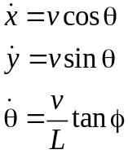， 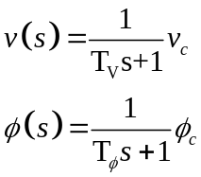， 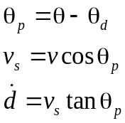
理想的工作点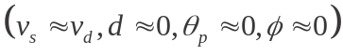，请推导出小车的法向控制模型（以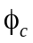为控制输入）和前向速度控制模型（以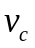为控制输入）。

得分 | - 综合分析题（2小题，每小题15分，共计30分）
- （本题15分）如下图所示，四旋翼的质心运动和绕质心运动方程如下：
质心运动方程： 绕质心运动方程：
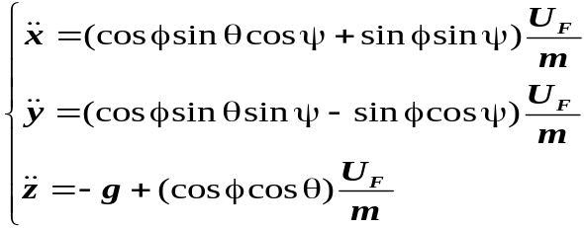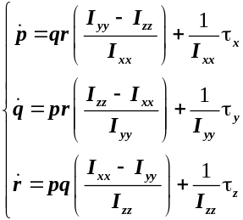
怎样确定质心运动、绕质心转动方程中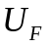，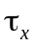，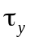和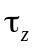？
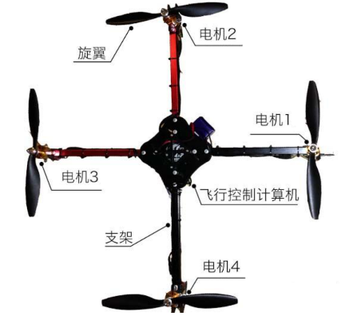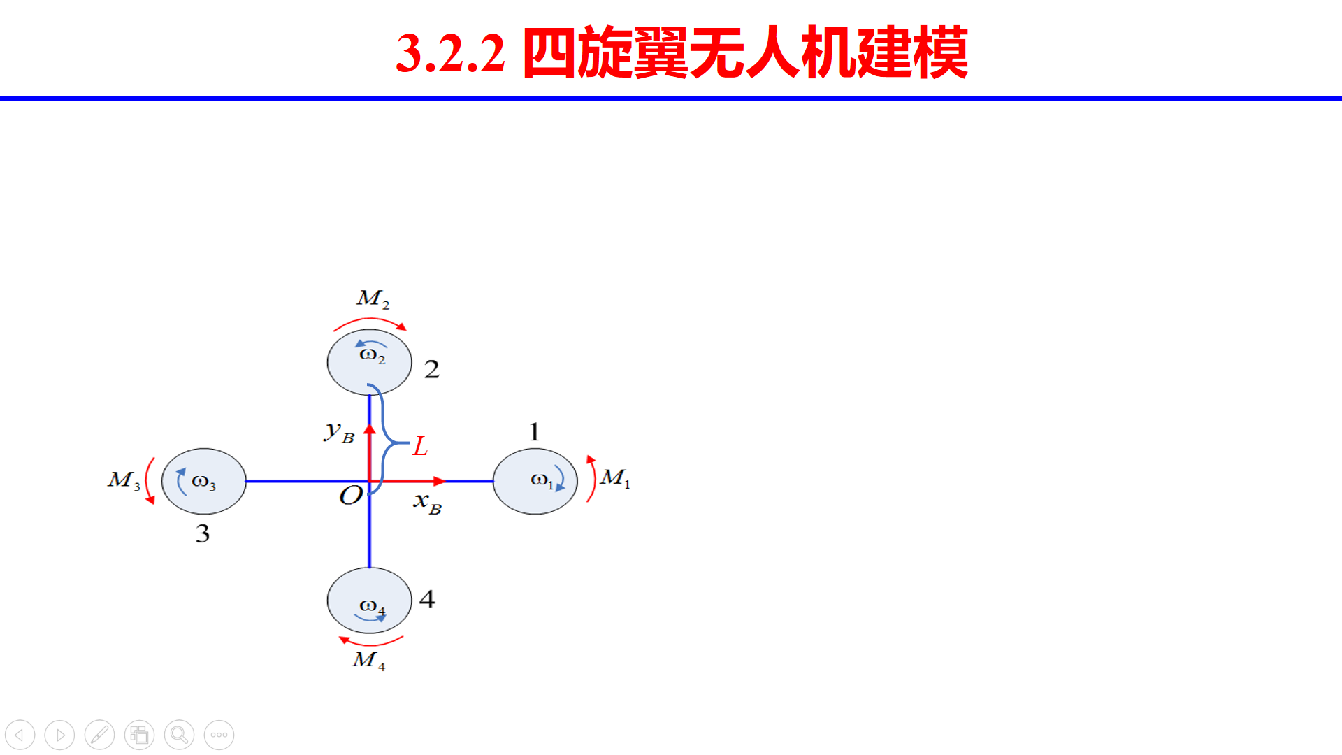
四旋翼的实物图与结构简图

学号： 姓名： 学院： 年级： 专业：

------------------------------------------------- 密 － 封 － 线 ------------------------------------------------------
2、 （本题15分）如果给定N个控制点[C₁,C₂,C₃,…,C_{N}],则决定了(N-3)条样条曲线为P₁(s),P₂(s),…,P_{(N-3)}(s)。B样条曲线基函数为：
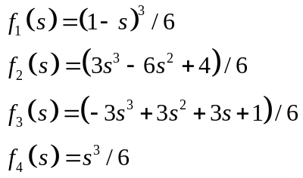
（1）证明前一段曲线终点与后一段曲线起点在位置、速度和加速度上连续。（5分）
（2）给定初始N个控制点[C₁,C₂,C₃,…,C_{N}],如何保证样条曲线过起点和终点？（5分）
（3）可以用曲线的什么量来评价轨迹曲线的好坏？（5分）

